BRM岡山1000㎞(中国山地)
17：00スタート 獲得標高14,891m

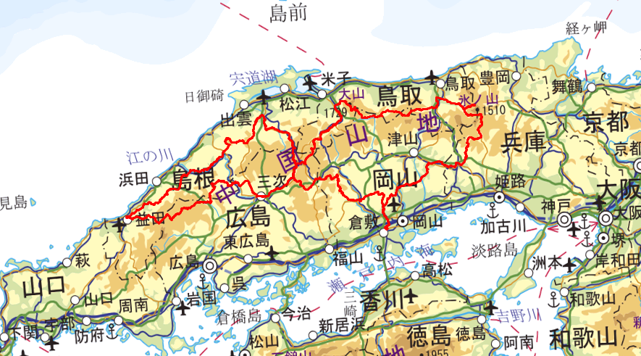
スタート＆ゴール
